Суммативное оценивание за раздел «Повторение»

Предмет: «Развитие речи и коммуникация»

1 четверть

Дата: 27.09

ФИ учащегося:

Цели обучения:

* Знать, что такое предложение
* Уметь находить «лишние» слова в предложениях
* Уметь классифицировать предложения-вопросы и предложения-ответы.
* Уметь логически верно добавлять подлежащее в предложения.
* Уметь вставлять пропущенные буквы в словах

Критерии оценивания:

1. Знает, что такое предложение
2. Умеет находить «лишние» слова в предложениях
3. Умеет классифицировать предложения-вопросы и предложения-ответы
4. Умеет логически верно добавлчть подлежащее в предложения
5. Умеет вставлять пропущенные буквы в словах

Уровень мыслительных навыков: применение

Время выполнения: 20 минут

**Задания:**

1. **Выпиши только предложения:**

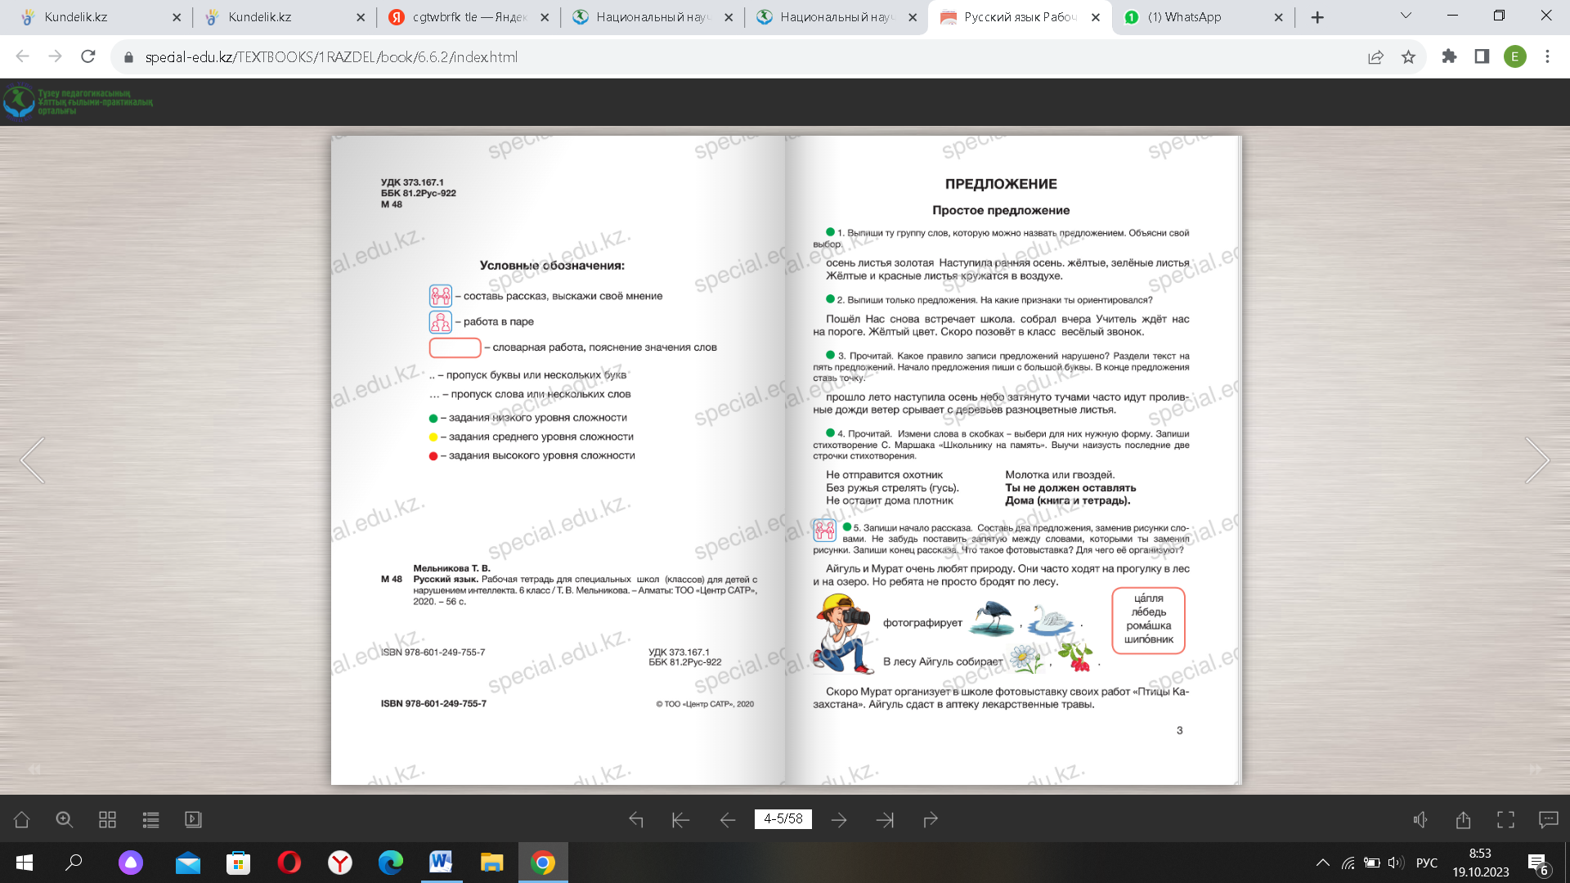

__________________________________________________________________________________________________________________________________________________________________________________________________________________________________________________________________________________________________________________________________________________________________________________

(2балла)

1. **Прочитай. Исключи «лишнее» слово по образцу из первого предложения**

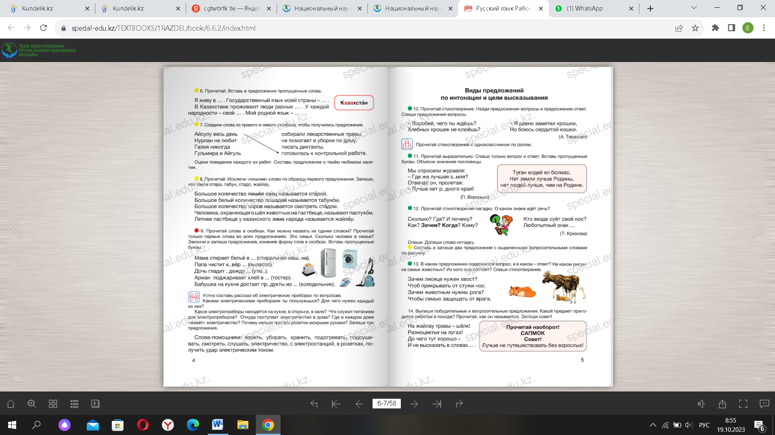

(2 балла)

1. **Прочитай стихотворение. Найди предложения-вопросы и предложения-ответы. Спиши только преложения-вопросы.**



____________________________________________________________________________________________________________________________________________________________________________________________________________________________________________________________________________________________

(2 балла)

1. **Добавь подлежащее в предложения. Какое время года описывается?**

Дует холодный серевный________________. Белые________________ падают на землю. В лесу прыгает с ветки на ветку пушистая_______________________.

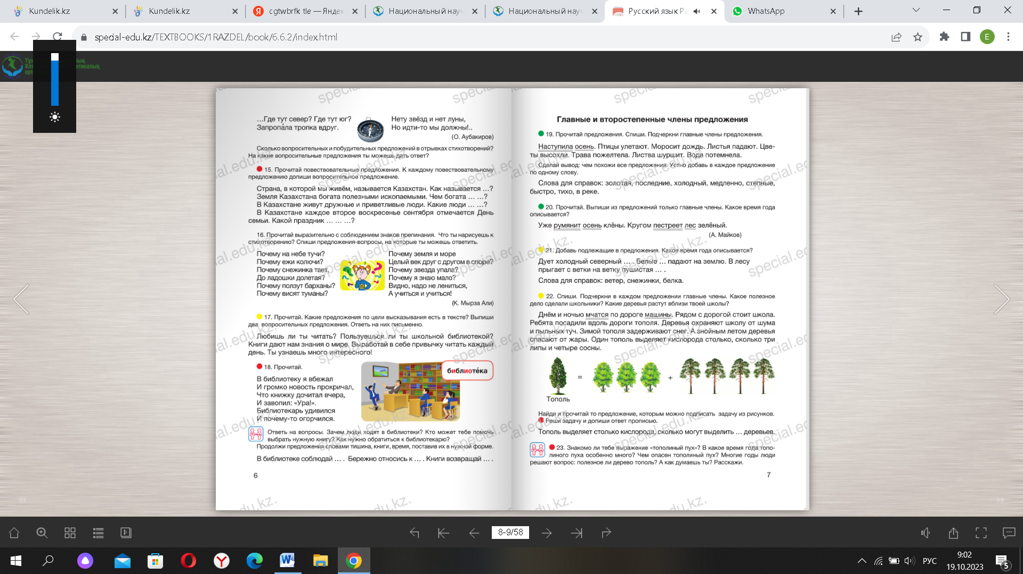

(2 балла)

1. **Прочитай. Вставь пропущенные буквы.**

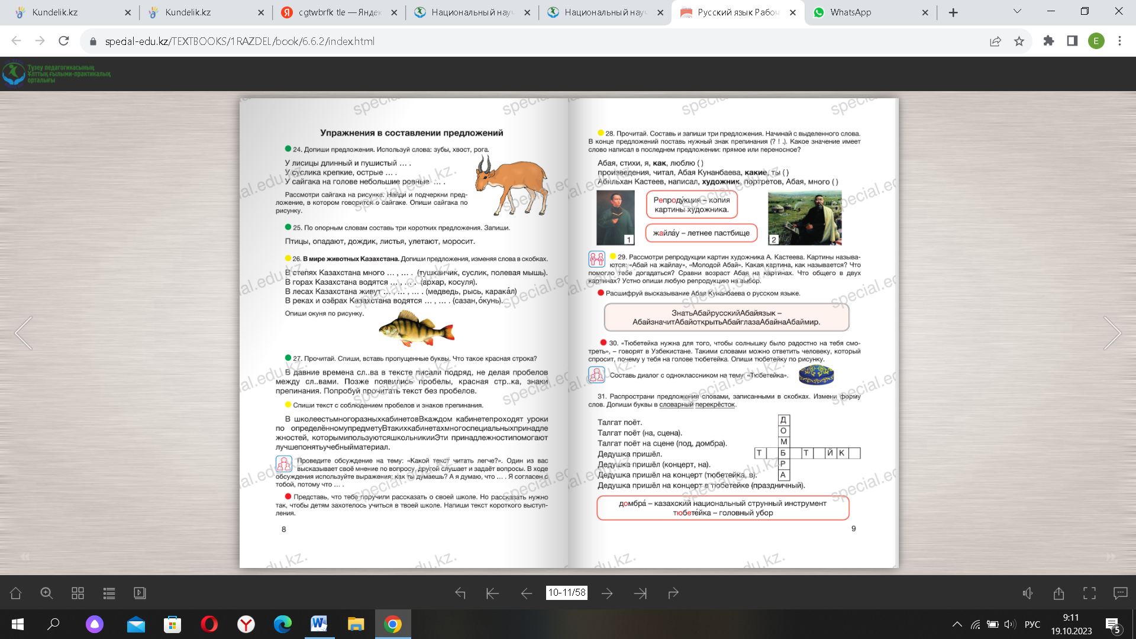

(2 балла)

**Схема выставления баллов**

|  |  |  |  |
| --- | --- | --- | --- |
| **Критерии оценивания** | **№ задания** | **Дескриптор**  **Обучающийся:** | **Балл** |
| Знает, что такое предложение | 1 | Верно выписывает предложения | 2 |
| Умеет находить «лишние» слова в предложениях | 2 | Правильно исключает «лишние» слова | 2 |
| Умеет классифицировать предложения-вопросы и предложения-ответы | 3 | Списывает предложения по инструкции (предложения-вопросы) | 2 |
| Умеет логически верно добавлчть подлежащее в предложения | 4 | Правильно добавляет подлежащее в предложения | 2 |
| Умеет вставлять пропущенные буквы в словах | 5 | Верно вставляет пропущенные буквы | 2 |
| Общее количество баллов за СОР №1 | | | 10 |